Plán MŠ – březen 2026

pondělí 2. 3. | 15.15 – 17.00 | Jarní bazárek  Organizují maminky  
středa 4. 3. | 15. – 17.00 | Den otevřených dveří  
Středa  11. 3. | od 17.00 | Informační schůzka – školka v přírodě  
Čtvrtek 12. 3. | dopoledne | Jarní kouzelné divadlo  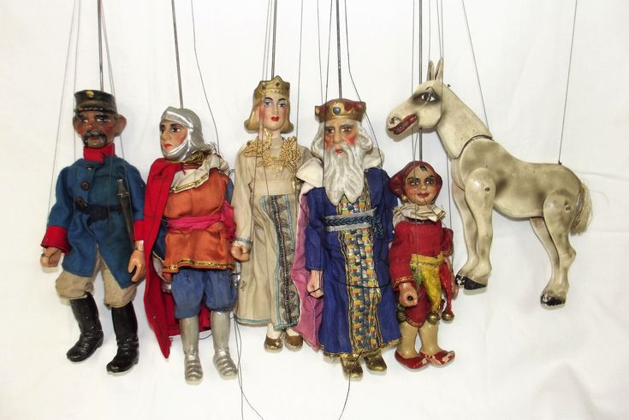
Po 16. - Pá 20. 3. | celý týden | Pozorujeme líhnutí kuřátek  
Úterý 17. 3. | 9.00 – 17.00 | Zápis do MŠ  
Pátek 20. 3. | dopoledne | Vynášení Morany  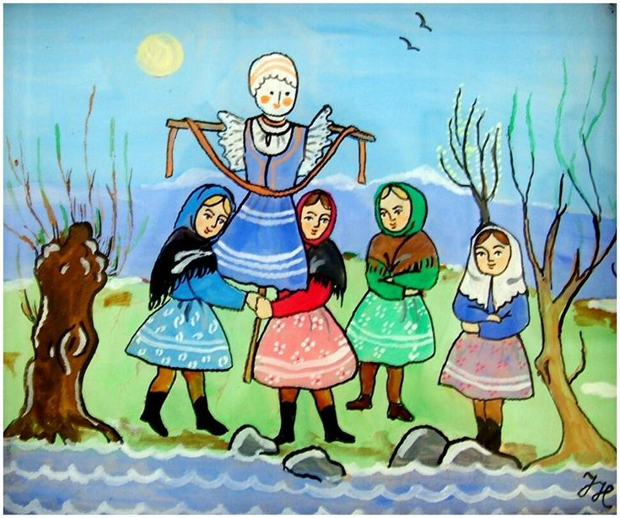
Úterý 24. 3. | 13.00 – 17.00 | Odevzdávání zápisových lístků
Středa 25. 3. | dopoledne | Lišáci – návštěva Břevnovské knihovny  
Úterý 31. 3. | dopoledne | Pečení velikonočních jidášů  

